 | Министерство науки и высшего образования Российской Федерации  Федеральное государственное бюджетное образовательное учреждение  высшего образования  «Московский государственный технический университет  имени Н.Э. Баумана  (национальный исследовательский университет)»  (МГТУ им. Н.Э. Баумана)

ФАКУЛЬТЕТ Информатика и системы управления

КАФЕДРА Компьютерные системы и сети (ИУ6)

НАПРАВЛЕНИЕ ПОДГОТОВКИ 09.03.01 Компьютерные системы и сети

Отчет

по лабораторной работе № 3

Название: Основы Golang

Дисциплина: Языки интернет-программирования

Студент | ИУ6-32Б |  | 17.09.2024 | А.Т.Ахметзянов
 | (Группа) |  | (Подпись, дата) | (И.О. Фамилия)
Преподаватель |  |  | 17.09.2024 | В.Д. Шульман
 |  |  | (Подпись, дата) | (И.О. Фамилия)

Москва, 2024

Цель работы: знакомство с Go, компилируемым многопоточным языком программирования

Ход работы.

1. Ознакомились с курсом https://stepik.org/course/54403/info
2. Сделали форк данного репозитория в GitHub, склонировали получившуюся копию локально, создали от мастера ветку дев и переключились на нее:
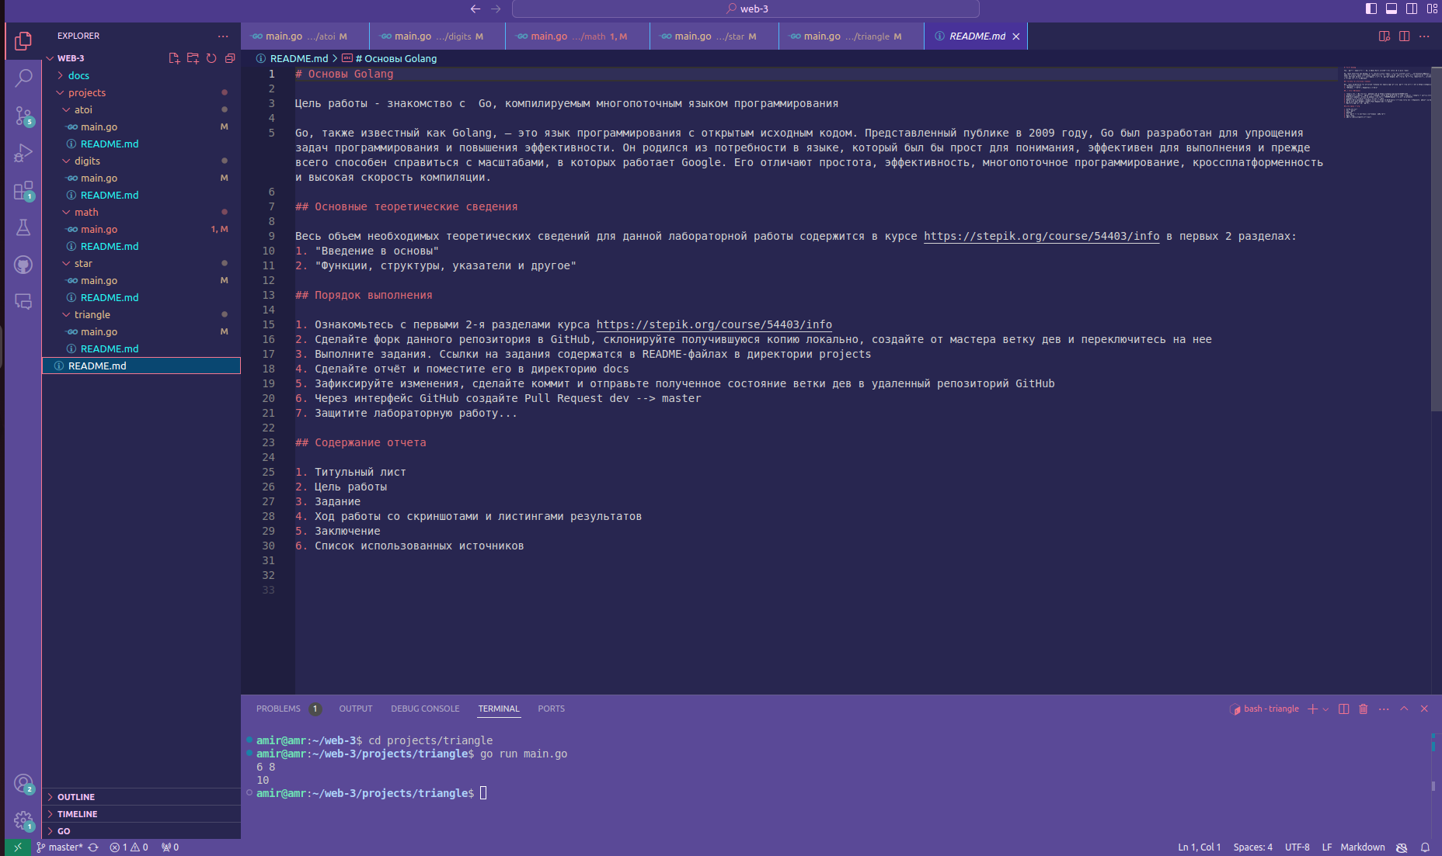
Рисунок 1 — Скопированный репозиторий

3. Решили 5 задач на языке Golang. Код написанных программ и полученные результаты их работы прикрепили ниже:

Задача 1(Возведение всех цифр числа в квадрат):

package main

import (
"fmt"
"strconv"
)

func reverse(str string) (result string) {
for _, v := range str {
result = string(v) + result
}
return
}
func main() {
var a int
fmt.Scan(&a)
t := strconv.Itoa(a)
var r string
for i := 0; i < len(t); i++ {
var g = a % 10
a = a / 10
r = r + reverse(strconv.Itoa(g*g))
}
r2 := reverse(r)
fmt.Println(r2)
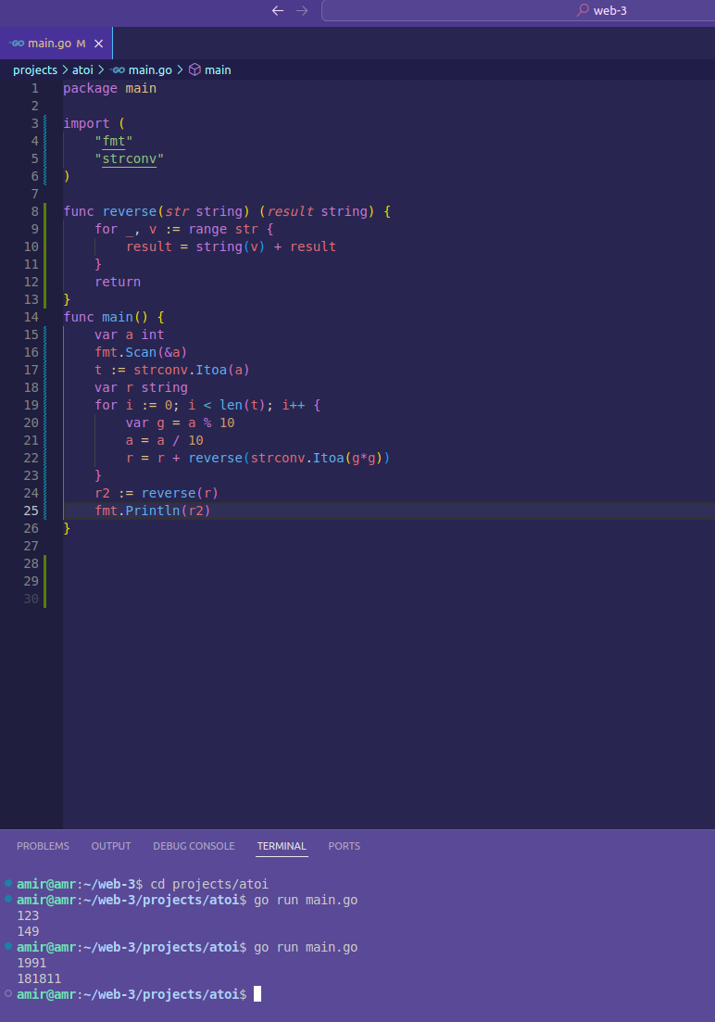
}
Рисунок 2 — Вывод задачи 1

Задача 2(Поиск максимальной цифры в числе):

package main

import (
"fmt"
"strings"
)

func reverse(str string) (result string) {
for _, v := range str {
result = string(v) + result
}
return
}
func main() {
var a string
fmt.Scan(&a)
var array = strings.Split(a, "")
var maxim = 00
var intValue = 0
for i := 0; i < len(a); i++ {
fmt.Sscan(string(array[i]), &intValue)
if intValue > maxim {
maxim = intValue
}
}
fmt.Println(maxim)
}
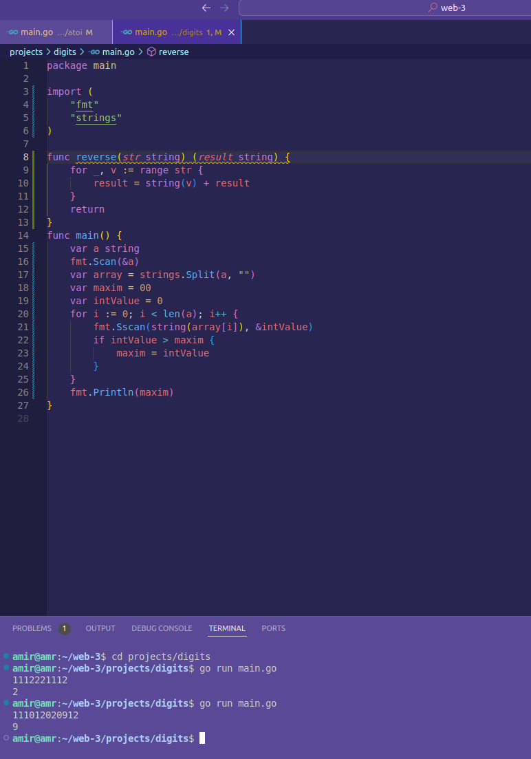

Рисунок 3 — Вывод задачи 2

Задача 3(Вызов функции другой функцией):

func T() float64 {
return 6 / W()
}

func W() float64 {
return math.Sqrt(k / M())
}

func M() float64 {
return p * v
}

Задача 4(Вставка звёздочек между элементами строки):
package main

import (
"fmt"
"strings"
)

func main() {
var a, c string
fmt.Scan(&a)
var b = strings.Split(a, "")
for i := 0; i < len(a)-1; i = i + 2 {
c = c + string(b[i]) + "*" + string(b[i+1]) + "*"
}
c = c + string(b[len(b)-1])
fmt.Println(c)
}

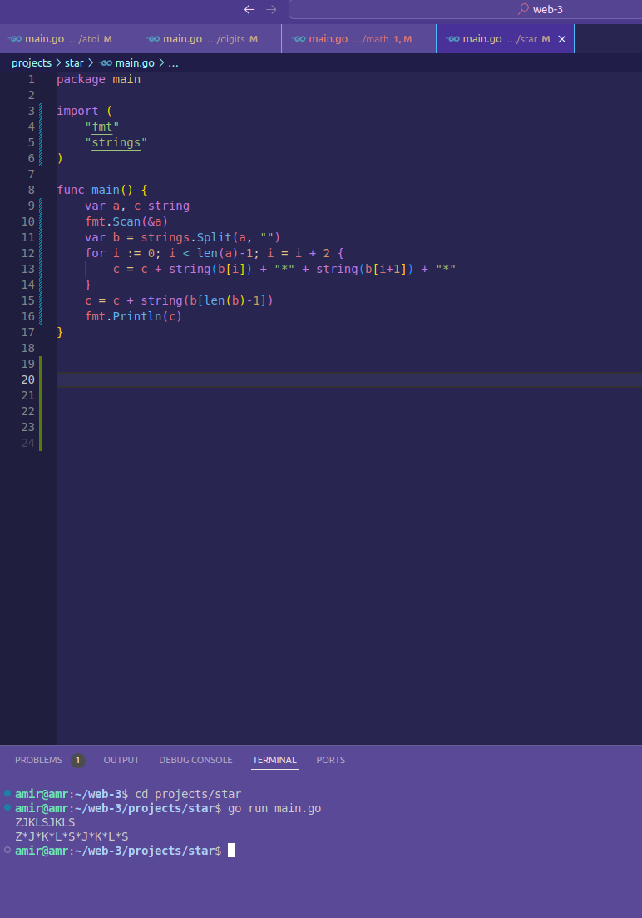
Рисунок 4 — Вывод задачи 4
Задача 5(Поиск гипотенузы прямоугольного треугольника):

package main

import (
"fmt"
"math"
)

func main() {
var a, b, c float64
fmt.Scan(&a, &b)
c = a*a + b*b
var y = math.Sqrt(c)
fmt.Println(y)
}
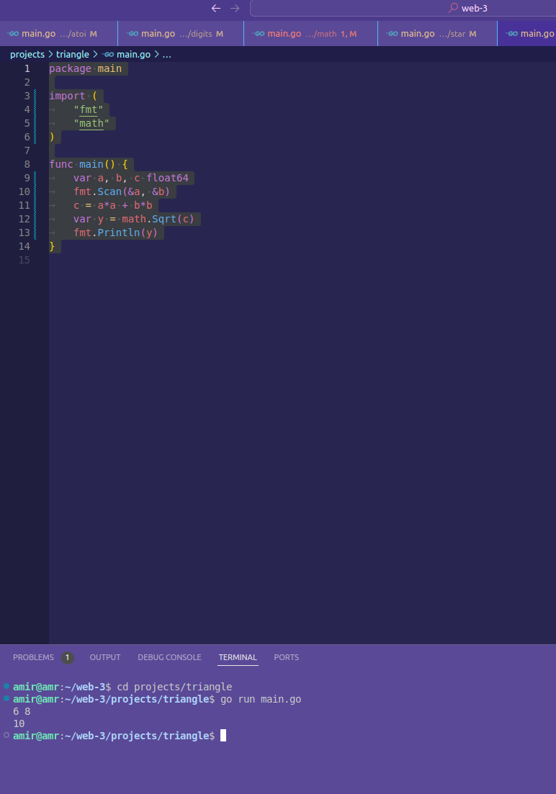

Рисунок 5 — Вывод задачи 5

4. Зафиксировали изменения, сделали коммит и отправили полученное состояние ветки дев в удаленный репозиторий GitHub. Через интерфейс GitHub создали Pull Request dev --> master

Заключение: в ходе лабораторной работы освоили основы языка Golang.

